البحث بعنوان :-
المراهقـــة

مقدم من :
من الصف : الثاني عشر أدبي ( )

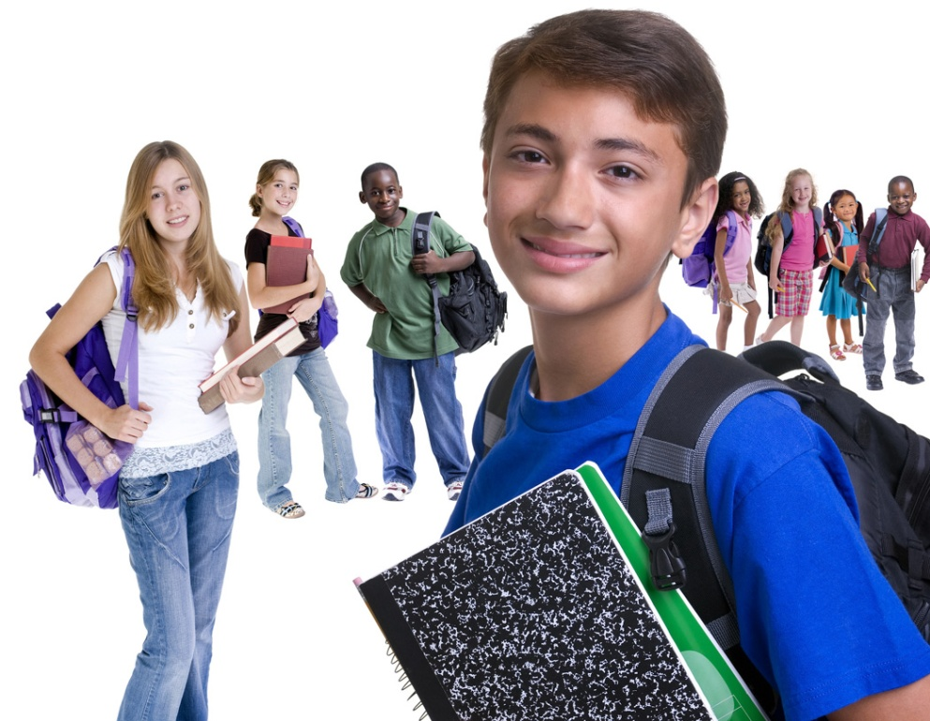

[ الفهرس / ..

المقدمة | 3
الفصل الأول
مفهوم المراهقة  مراحل المراهقة و علاماتها و أبرز خصائصها | 5  6
الفصل الثاني
أبرز المشكلات والتحديات السلوكية في حياة المراهق  طرق علاج المشاكل التي يمر بها المراهق | 8  9
الفصل الثالث
تهيئة المراهق  التعامل مع المراهق علم وفن | 11+12
الخاتمة , النتائج و التوصيات | 13
المصادر و المراجع | 14

[ المقدمة / ..

إن علم النفس يعد من أقرب العلوم إلى الناس ، لأنه العلم الذي يدرس ويفسر ويبحث في تصرفات الناس ، ولهذا العلم فروع ودراسات عدة ..
واخترت لبحثي هذا احدى هذه الدراسات التي قام علم النفس في نبس خفاياها والتعمق بها و هو موضوع المراهقة ، و كان سبب اختياري هو قرب هذا المحور من سننا و اننا نعيش هذه المرحلة و من الضروري معرفة مايحدث فيها و مراحلها ..
فالمراهقة هي إحدى المراحل التي يمر بها الإنسان ، وتحدث بها تغيرات في مظاهر النمو المختلفة و تكون بناء لشخصية المراهق ومرسخة لها ..
وهي من أخطر المراحل التي يمر بها الإنسان التي تتسم بالتجدد المستمر ..
في بحثي هنا سأعرض لكم هذا المحور و سأتناول :..

مفهوم المراهقة
مراحل المراهقة و علاماتها و أبرز خصائصها
أبرز المشكلات والتحديات السلوكية في حياة المراهق
طرق علاج المشاكل التي يمر بها المراهق
تهيئة المراهق
التعامل مع المراهق علم وفن

[ الفصل الأول / ..

مفهوم المراهقة

مراحل المراهقة و علاماتها و أبرز خصائصها

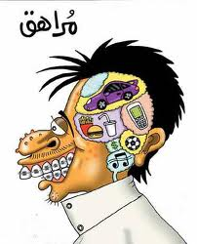

[ الموضوع / ..
مفهوم المراهقة
ترجع كلمة "المراهقة" إلى الفعل العربي "راهق" الذي يعني الاقتراب من الشيء، فراهق الغلام فهو مراهق، أي: قارب الاحتلام، ورهقت الشيء رهقاً، أي: قربت منه. والمعنى هنا يشير إلى الاقتراب من النضج والرشد.
أما المراهقة في علم النفس فتعني: "الاقتراب من النضج الجسمي والعقلي والنفسي والاجتماعي"، ولكنه ليس النضج نفسه؛ لأن الفرد في هذه المرحلة يبدأ بالنضج العقلي والجسمي والنفسي والاجتماعي، ولكنه لا يصل إلى اكتمال النضج إلا بعد سنوات عديدة قد تصل إلى 10 سنوات.
وهناك فرق بين المراهقة والبلوغ، فالبلوغ يعني "بلوغ المراهق القدرة على الإنسال، أي: اكتمال الوظائف الجنسية عنده، وذلك بنمو الغدد الجنسية، وقدرتها على أداء وظيفتها"، أما المراهقة فتشير إلى "التدرج نحو النضج الجسمي والعقلي والنفسي والاجتماعي". وعلى ذلك فالبلوغ ما هو إلا جانب واحد من جوانب المراهقة، كما أنه من الناحية الزمنية يسبقها، فهو أول دلائل دخول الطفل مرحلة المراهقة.
ويشير ذلك إلى حقيقة مهمة، وهي أن النمو لا ينتقل من مرحلة إلى أخرى فجأة، ولكنه تدريجي ومستمر ومتصل، فالمراهق لا يترك عالم الطفولة ويصبح مراهقاً بين عشية وضحاها، ولكنه ينتقل انتقالاً تدريجياً، ويتخذ هذا الانتقال شكل نمو وتغير في جسمه وعقله ووجدانه.
وجدير بالذكر أن وصول الفرد إلى النضج الجنسي لا يعني بالضرورة أنه قد وصل إلى النضج العقلي، وإنما عليه أن يتعلم الكثير والكثير ليصبح راشداً ناضجاً.
و للمراهقة والمراهق نموه المتفجر في عقله وفكره وجسمه وإدراكه وانفعالاته، مما يمكن أن نلخصه بأنه نوع من النمو البركاني، حيث ينمو الجسم من الداخل فسيولوجياً وهرمونياً وكيماوياً وذهنياً وانفعالياً، ومن الخارج والداخل معاً عضوياً. (1).

مراحل المراهقة و علاماتها و أبرز خصائصها
المدة الزمنية التي تسمى "مراهقة" تختلف من مجتمع إلى آخر، ففي بعض المجتمعات تكون قصيرة، وفي بعضها الآخر تكون طويلة، ولذلك فقد قسمها العلماء إلى ثلاث مراحل، هي:
1- مرحلة المراهقة الأولى (11-14 عاما)، وتتميز بتغيرات بيولوجية سريعة.
2- مرحلة المراهقة الوسطي (14-18 عاما)، وهي مرحلة اكتمال التغيرات البيولوجية.
3- مرحلة المراهقة المتأخرة (18-21)، حيث يصبح الشاب أو الفتاة إنساناً راشداً بالمظهر والتصرفات.
ويتضح من هذا التقسيم أن مرحلة المراهقة تمتد لتشمل أكثر من عشرة أعوام من عمر الفرد
بوجه عام تطرأ ثلاث علامات أو تحولات بيولوجية على المراهق، إشارة لبداية هذه المرحلة عنده، وهي:
1 - النمو الجسدي: حيث تظهر قفزة سريعة في النمو، طولاً ووزناً، تختلف بين الذكور والإناث، فتبدو الفتاة أطول وأثقل من الشاب خلال مرحلة المراهقة الأولى، وعند الذكور يتسع الكتفان بالنسبة إلى الوركين، وعند الإناث يتسع الوركان بالنسبة للكتفين والخصر، وعند الذكور تكون الساقان طويلتين بالنسبة لبقية الجسد، وتنمو العضلات.
2- النضوج الجنسي: يتحدد النضوج الجنسي عند الإناث بظهور الدورة الشهرية، ولكنه لا يعني بالضرورة ظهور الخصائص الجنسية الثانوية (مثل: نمو الثديين وظهور الشعر تحت الإبطين وعلى الأعضاء التناسلية)، أما عند الذكور، فالعلامة الأولى للنضوج الجنسي هي زيادة حجم الخصيتين، وظهور الشعر حول الأعضاء التناسلية لاحقاً، مع زيادة في حجم العضو التناسلي، وفي حين تظهر الدورة الشهرية عند الإناث في حدود العام الثالث عشر، يحصل القذف المنوي الأول عند الذكور في العام الخامس عشر تقريباً.
3- التغير النفسي: إن للتحولات الهرمونية والتغيرات الجسدية في مرحلة المراهقة تأثيراً قوياً على الصورة الذاتية والمزاج والعلاقات الاجتماعية، فظهور الدورة الشهرية عند الإناث، يمكن أن يكون لها ردة فعل معقدة، وذات الأمر قد يحدث عند الذكور عند حدوث القذف المنوي الأول، أي: مزيج من المشاعر السلبية والإيجايبة. ولكن المهم هنا، أن أكثرية الذكور يكون لديهم علم بالأمر قبل حدوثه، في حين أن معظم الإناث يتكلن على أمهاتهن للحصول على المعلومات أو يبحثن عنها في المصادر والمراجع المتوافرة. (2)

[ الفصل الثاني / ..

أبرز المشكلات والتحديات السلوكية في حياة المراهق

طرق علاج المشاكل التي يمر بها المراهق

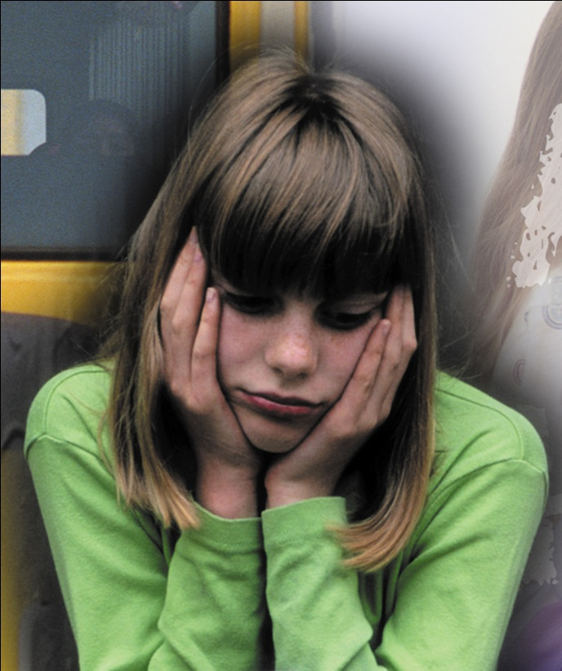

أبرز المشكلات والتحديات السلوكية في حياة المراهق
1- الصراع الداخلي: حيث يعاني المراهق من جود عدة صراعات داخلية، ومنها: صراع بين الاستقلال عن الأسرة والاعتماد عليها، وصراع بين مخلفات الطفولة ومتطلبات الرجولة والأنوثة، وصراع بين طموحات المراهق الزائدة وبين تقصيره الواضح في التزاماته، وصراع بين غرائزه الداخلية وبين التقاليد الاجتماعية، والصراع الديني بين ما تعلمه من شعائر ومبادئ ومسلمات وهو صغير وبين تفكيره الناقد الجديد وفلسفته الخاصة للحياة، وصراعه الثقافي بين جيله الذي يعيش فيه بما له من آراء وأفكار والجيل السابق.
2- الاغتراب والتمرد: فالمراهق يشكو من أن والديه لا يفهمانه، ولذلك يحاول الانسلاخ عن مواقف وثوابت ورغبات الوالدين كوسيلة لتأكيد وإثبات تفرده وتمايزه، وهذا يستلزم معارضة سلطة الأهل؛ لأنه يعد أي سلطة فوقية أو أي توجيه إنما هو استخفاف لا يطاق بقدراته العقلية التي أصبحت موازية جوهرياً لقدرات الراشد، واستهانة بالروح النقدية المتيقظة لديه، والتي تدفعه إلى تمحيص الأمور كافة، وفقا لمقاييس المنطق، وبالتالي تظهر لديه سلوكيات التمرد والمكابرة والعناد والتعصب والعدوانية.
3- الخجل والانطواء: فالتدليل الزائد والقسوة الزائدة يؤديان إلى شعور المراهق بالاعتماد على الآخرين في حل مشكلاته، لكن طبيعة المرحلة تتطلب منه أن يستقل عن الأسرة ويعتمد على نفسه، فتزداد حدة الصراع لديه، ويلجأ إلى الانسحاب من العالم الاجتماعي والانطواء والخجل.
4- السلوك المزعج: والذي يسببه رغبة المراهق في تحقيق مقاصده الخاصة دون اعتبار للمصلحة العامة، وبالتالي قد يصرخ، يشتم، يسرق، يركل الصغار ويتصارع مع الكبار، يتلف الممتلكات، يجادل في أمور تافهة، يتورط في المشاكل، يخرق حق الاستئذان، ولا يهتم بمشاعر غيره.
5- العصبية وحدة الطباع: فالمراهق يتصرف من خلال عصبيته وعناده، يريد أن يحقق مطالبه بالقوة والعنف الزائد، ويكون متوتراً بشكل يسبب إزعاجاً كبيراً للمحيطين به. (3).

طرق علاج المشاكل التي يمر بها المراهق
قد اتفق خبراء الاجتماع وعلماء النفس والتربية على أهمية إشراك المراهق في المناقشات العلمية المنظمة التي تتناول علاج مشكلاته، وتعويده على طرح مشكلاته، ومناقشتها مع الكبار في ثقة وصراحة، وكذا إحاطته علماً بالأمور الجنسية عن طريق التدريس العلمي الموضوعي، حتى لا يقع فريسة للجهل والضياع أو الإغراء".
كما أوصوا بأهمية " تشجيع النشاط الترويحي الموجه والقيام بالرحلات والاشتراك في مناشط الساحات الشعبية والأندية، كما يجب توجيههم نحو العمل بمعسكرات الكشافة، والمشاركة في مشروعات الخدمة العامة والعمل الصيفي... إلخ".
كما أكدت الدراسات العلمية أن أكثر من 80&percnt; من مشكلات المراهقين في عالمنا العربي نتيجة مباشرة لمحاولة أولياء الأمور تسيير أولادهم بموجب آرائهم وعاداتهم وتقاليد مجتمعاتهم، ومن ثم يحجم الأبناء، عن الحوار مع أهلهم؛ لأنهم يعتقدون أن الآباء إما أنهم لا يهمهم أن يعرفوا مشكلاتهم، أو أنهم لا يستطيعون فهمها أو حلها.
وقد أجمعت الاتجاهات الحديثة في دراسة طب النفس أن الأذن المصغية في تلك السن هي الحل لمشكلاتها، كما أن إيجاد التوازن بين الاعتماد على النفس والخروج من زي النصح والتوجيه بالأمر، إلى زي الصداقة والتواصي وتبادل الخواطر، و بناء جسر من الصداقة لنقل الخبرات بلغة الصديق والأخ لا بلغة ولي الأمر، هو السبيل الأمثال لتكوين علاقة حميمة بين الآباء وأبنائهم في سن المراهقة".
وقد أثبتت دراسة قامت بها المدرسة المتخصصة للدراسات الاجتماعية بالولايات المتحدة على حوالي 400 طفل، بداية من سن رياض الأطفال وحتى سن 24 على لقاءات مختلفة في سن 5، 9، 15، 18، 21، أن المراهقين في الأسرة المتماسكة ذات الروابط القوية التي يحظى أفرادها بالترابط واتخاذ القرارات المصيرية في مجالس عائلية محببة يشارك فيها الجميع، ويهتم جميع أفرادها بشؤون بعضهم البعض، هم الأقل ضغوطًا، والأكثر إيجابية في النظرة للحياة وشؤونها ومشاكلها، في حين كان الآخرون أكثر عرضة للاكتئاب والضغوط النفسية (2). .

[ الفصل الثالث / ..

تهيئة المراهق

التعامل مع المراهق علم وفن

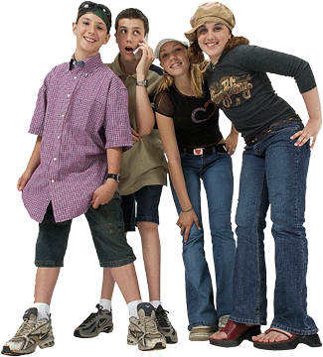

تهيئة المراهق
ولتحقيق واجبات النمو التي حددها العلماء، وحاجات المراهق في هذه المرحلة، على الأهل تهيئة ابنهم المراهق لدخول هذه المرحلة، وتجاوزها دون مشاكل، ويمكن أن يتم ذلك بخطوات كثيرة، منها:
1- إعلام المراهق أنه ينتقل من مرحلة إلى أخرى، فهو يخرج من مرحلة الطفولة إلى مرحلة جديدة، تعني أنه كبر وأصبح مسؤولاً عن تصرفاته، وأنها تسمى مرحلة التكليف؛ لأن الإنسان يصبح محاسباً من قبل الله _تعالى_؛ لأنه وصل إلى النضج العقلي والنفسي الذي يجعله قادراً على تحمل نتيجة أفعاله واختياراته.
وأنه مثلما زادت مسؤولياته فقد زادت حقوقه، وأصبح عضواً كاملاً في الأسرة يشارك في القرارات، ويؤخذ رأيه، وتوكل له مهام يؤديها للثقة فيه وفي قدراته.
2- أن هناك تغيرات جسدية، وعاطفية، وعقلية، واجتماعية تحدث في نفسيته وفي بنائه، وأن ذلك نتيجة لثورة تحدث داخله استعداداً أو إعدادا لهذا التغير في مهمته الحياتية، فهو لم يعد طفلاً يلعب ويلهو، بل أصبح له دور في الحياة، لذا فإن إحساسه العاطفي نحو الجنس الآخر أو شعوره بالرغبة يجب أن يوظف لأداء هذا الدور، فالمشاعر العاطفية والجنسية ليست شيئاً وضيعاً أو مستقذراً؛ لأن له دوراً هاماً في إعمار الأرض وتحقيق مراد الله في خلافة الإنسان. ولذا فهي مشاعر سامية إذا أحسن توظيفها في هذا الاتجاه، لذا يجب أن يعظم الإنسان منها ويوجهها الاتجاه الصحيح لسمو الغاية التي وضعها الله في الإنسان من أجلها، لذا فنحن عندما نقول: إن هذه العواطف والمشاعر لها طريقها الشرعي من خلال الزواج، فنحن نحدد الجهة الصحيحة لتفريغها وتوجيهها.
3- أن يعلم المراهق الأحكام الشرعية الخاصة بالصيام والصلاة والطهارة والاغتسال، ويكون ذلك مدخلاً لإعطائه الفرصة للتساؤل حول أي شيء يدور حول هذه المسألة، حتى لا يضطر لأن يستقي معلوماته من جهات خارجية يمكن أن تضره أو ترشده إلى خطأ أو حرام.
4- إشاعة روح الشورى في الأسرة؛ لأن تطبيقها يجعل المراهق يدرك أن هناك رأياً ورأياً آخر معتبراً لا بد أن يحترم، ويعلمه ذلك أيضاً كيفية عرض رأيه بصورة عقلانية منطقية، ويجعله يدرك أن هناك أموراً إستراتيجية لا يمكن المساس بها، منها على سبيل المثال: الدين، والتماسك الأسري، والأخلاق والقيم. (4).

التعامل مع المراهق علم وفن
ومن جهتها تقدم (الخبيرة الاجتماعية) الدكتورة مُنى يونس، الحاصلة على جائزة الدكتور شوقي الفنجري للدعوة والفقه الإسلامي عام 1995م، وصفة علاجية وتوجيهات عملية لأولياء الأمور في فنون التعامل مع أبنائهم وبناتهم المراهقين، فتقول: " إياكم أن تنتقدوهم أمام الآخرين، وأنصتوا لهم باهتمام شديد عندما يحدثوكم، ولا تقاطعوهم، ولا تسفهوا آراءهم".
وفي حديثها لموقع المسلم ، تدعو الخبيرة الاجتماعية الدكتورة منى يونس أولياء الأمور لتجنب مخاطبة أبنائهم وبناتهم المراهقين بعدد من العبارات المحبطة بل والمحطمة، مثل: ( أنا أعرف ما ينفعك، لا داعي لأن تكملي حديثك.. أستطيع توقع ما حدث، فلتنصتي إليّ الآن دون أن تقاطعيني، اسمعي كلامي ولا تناقشيني، يا للغباء.. أخطأت مرة أخرى!، يا كسولة، يا أنانية، إنك طفلة لا تعرفين مصلحتك).
وتقول الخبيرة الاجتماعية: " لقد أثبتت الدراسات أن عبارات المديح لها أثر إيجابي في تحسين مستوى التحصيل الدراسي لدى أطفال كانوا يعانون من صعوبات التعلم ونقص التركيز".
و تضرب الدكتورة منى مثالاً ببعض عبارات المديح المحببة إلى قلوب الأبناء والبنات من المراهقين، مثل: ( بارك الله فيك، ما شاء الله، رائع، يا لك من فتاة، أحسنت، لقد تحسنت كثيراً، ما فعلته هو الصواب، هذه هي الطريقة المثلى، أفكارك رائعة، إنجاز رائع، يعجبني اختيارك لملابسك، استمر، إلى الأمام، أنا فخور بك، يا سلام، عمل ممتاز، لقد أحسست برغبتك الصادقة في تحمل المسؤولية، أنت محل ثقتي، أنت ماهر في هذا العمل،... ).
احرصوا على استعمال أساليب التشجيع والثناء الجسدية، مثل ( الابتسامة، الاحتضان، مسك الأيدي، اربت على كتفه، المسح على الرأس،.... ).
وتختتم الخبيرة الاجتماعية الدكتورة مُنى يونس، حديثها بتوصية أولياء الأمور بمراعاة عدد من القواعد والتوجيهات العامة في التعامل مع الأولاد في مرحلة المراهقة، فتقول لولي الأمر:-
• اهتم بإعداده لمرحلة البلوغ، وضح له أنها من أجمل أوقات حياته.
• اشرح له بعض الأحكام الشرعية الخاصة بالصيام والصلاة والطهارة بشكل بسيط.
• أظهر الاهتمام والتقدير لما يقوله عند تحدثه إليك.
• اهتم بمظهره، واترك له حرية الاختيار.
• استضف أصدقاءه وتعرف عليهم عن قرب، وأبد احتراماً شديداً لهم.
(5).
[ الخاتمة / ..

و هكذا نرى أن المراهق يمر بمراحل عديدة و خبرات سارة و مؤلمة فيكتسب منها مهارات حياتية مهمة تنضج مع الممارسة الصحيحة
و هنالك الكثير من المشكلات الناجمة في هذه المرحلة , فالمراهق كما لاحظنا لديه القدرة على تحمل تبعات سلوكه و لكن لابد أن يكون مرن في تصويب زلاته
يحتاج المراهق الى الشعور بالآخرين و احترام حقوقهم فيجب علينا أن نراعي مشاعرع و نحترم شخصيته المستقلة و نسمح له بالمشاركة في حل مشكلاته في جو أسري يقوم على تبادل المشاعر و التواصل
فهذه النقاط السابقة تمثل نظرة تربوية قد تساعد في زيادة الوعي للتغلب على الازمات و تحقيق الطموحات .

[ النتائج و التوصيات / ..

النتائج : المراهقة من أخطر المراحل التي يمر بها الإنسان لما تتضمنه من تغيرات جسمية و نفسية و سلوكية .

التوصيات :
عمل ندوات و محاضرات للمراهقين و توعيتهم بأهم التغيرات التي يمرون بها
تزويد المكتبات بكتب تتحدث عن مشاكل المراهقين و طرق العلاج منها
تفعيل دور الأسرة في بناء سلوك و شخصية المراهق

[ المصادر و المراجع / ..

(1) http://www.saaid.net/tarbiah/107.htm

(2) تأليف حسن عبدالله كتاب المراهقة و سن البلوغ ,دار العالم العربي ص 35+39

(3) كتاب أسرار تفكير المراهق ، تأليف شيريل فينشتاين ، بيروت-الدار العربية للعلوم 2007 , ص
134

(4) كتاب ابنك المراهق .. كيف تفهمه ، إعداد نيفين عبدالله – عمرو أبو خليل , دار بيروت للنشر و الطباعة , ص 54

(5) تأليف رأفت محمد , كتاب دراسة في سلوك الأطفال و اضطراباتهم النفسية , بيروت , دار النفائس , ص 83

(1) http://www.saaid.net/tarbiah/107.htm
(2) تأليف حسن عبدالله كتاب المراهقة و سن البلوغ ,دار العالم العربي ص35
(3) كتاب أسرار تفكير المراهق ، تأليف شيريل فينشتاين ، بيروت-الدار العربية للعلوم 2007 , ص 134
(2) تأليف حسن عبدالله كتاب المراهقة و سن البلوغ ,دار العالم العربي ص39
(4) كتاب ابنك المراهق .. كيف تفهمه ، إعداد نيفين عبدالله – عمرو أبو خليل , دار بيروت للنشر و الطباعة , ص 54
(5) تأليف رأفت محمد , كتاب دراسة في سلوك الأطفال و اضطراباتهم النفسية , بيروت , دار النفائس , ص 83

